Linux Mysql 下载
通过命令直接拷贝地址
Wget http://dev.mysql.com/get/Downloads/MySQL-5.6/mysql-5.6.33-linux-glibc2.5-x86_64.tar.gz
或者去官网

引用博客链接
https://www.cnblogs.com/caiyunyun/p/7492373.html

安装过程出现问题
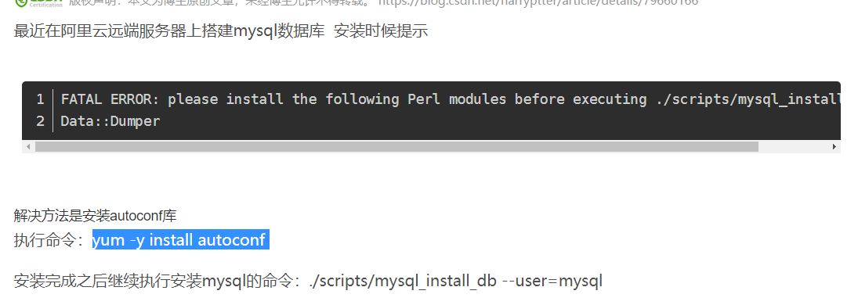
The server quit without updating PID file (/var/lib/mysql/VM_0_10_centos.pid).
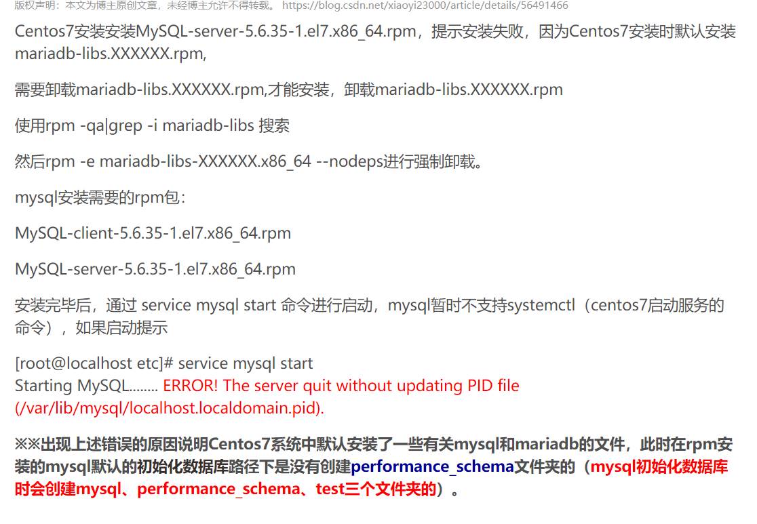

service mysqld start
#关闭mysql
service mysqld stop
#查看运行状态
service mysqld status

